浙江省2011年7月高等教育自学考试
教学设计试题
课程代码：00431
本试卷分A、B卷，使用2002年版本教材的考生请做A卷，使用2004年版本教材的考生请做B卷；若A、B两卷都做的，以B卷记分。
A卷
一、填空题(本大题共11小题，每空1分，共21分)
请在每小题的空格中填上正确答案。错填、不填均无分。
1.教学论与教学设计的区别主要表现在：两门学科____________和学科性质不同，两门学科的____________不同。
2.教学系统设计一般可归纳为三个层次，即以____________的层次、以课堂为中心的层次、以____________的层次。
3.学习者原来具有的知识、技能、态度，我们称之为学习者的____________。
4.教学目标的编写ABCD模式中，A表示阐明对象；B表示____________；C表示条件；D表示____________。
5.常用的教学媒体的选择方法为：____________、算法式和____________三种方法。
6.按评价分析方法不同，教学评价可分为____________和____________两种。
7.教学材料的评价指标主要包括____________、科学性、____________、技术性和艺术性五个方面。
8.教学设计成果的形成性评价工作包括____________、试用设计成果和收集材料、____________和报告评价结果四项工作。
9.在网络课程的评价指标体系中，软件指标项主要评价____________、软件运行水平和____________三项指标。
10.网络课程的设计应遵循个性化、____________、多媒体化、____________和开放性五项原则。
11.目前通用的七种主要教学方法是：讲授法；演示法；讨论法；____________；合作学习法；____________和强化法。
二、名词解释(本大题共5小题，每小题5分，共25分)
1.学习需要
2.研究性学习
3.档案袋评价技术
4.教学系统
5.网络课程
三、简答题(本大题共4小题，每小题6分，共24分)
1.在编排教学内容时，应遵循哪几个原则？
2.请列举目前比较流行的几种自主学习策略。
3.多媒体教学软件的教学设计包括哪些基本工作？
4.在进行协作学习设计时，应遵循哪几个原则？
四、论述题(本大题共2小题，每小题15分，共30分)
1.试理解网络环境所具有的特征对教育、教学过程的意义。
2.试述电视教材教学设计的相关步骤。
B卷
一、填空题(本大题共9小题，每空1分，共19分)
请在每小题的空格中填上正确答案。错填、不填均无分。
1.在学习环境分析中，主要考虑以下几个方面：教学点对教学需求的满足程度，____________，____________，可能影响教学设计和传递的限制。
2.子技能分析方法有____________，____________。
3.确定教学目的可以有两种方法：____________、____________。
4.目的分析有两个基本步骤，第一步是____________；第二步是____________。
5.使用下面的教学分析流图，说明哪些技能（用编号）应该用来开发下面的测试题：
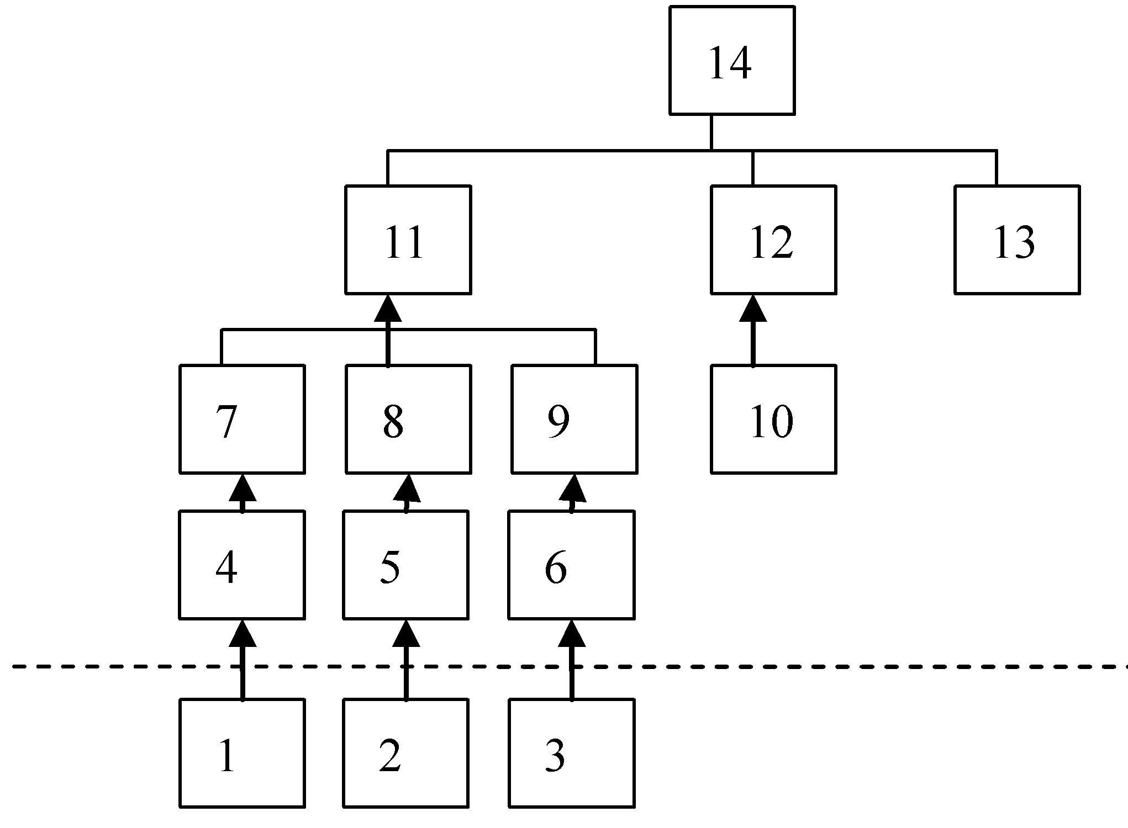
1)入门技能测试：____________
2)前测：____________
3)后测：____________

6.教学设计人员设计的考试主要有四种类型：____________、前测、____________、后测。
7.科勒（Keller）基于对动机方面的心理学文献的综述，提出了ARCS模型，这个模型包括四个成分：注意力，关联性，____________，____________。
8.形成性评价主要分为三个阶段：第一个阶段是一对一评价；第二个阶段是____________；第三个阶段是____________。
9.三种主要的评判量表是____________、____________、频度计数表。
二、单项选择题(本大题共9小题，每小题2分，共18分)
在每小题列出的四个备选项中只有一个是符合题目要求的，请将其代码填写在题后的括号内。错选、多选或未选均无分。
1.智慧技能类的学习能达成下列哪个教学目的？（ ）
A.给定一组城市名，说明它们是哪个省的省会
B.运用阿基米德定律，计算没入水中的物体所受到的浮力
C.安装摄像机
D.选择积极健康长寿的生活方式
2.下面关于标准参照考试的说法，不正确的是（ ）
A.标准参照考试是由测定行为的考题组成的
B.标准参照考试与目标参照考试是一回事
C.标准参照考试的考试题不一定按照行为目标中所描述的行为类型来评测
D.标准参照考试题是直接根据行为目标而编写的，行为目标则是根据教学分析的技能而写出来的
3.言语信息类的学习能达成下列哪个教学目的？（ ）
A.列举几个常用搜索引擎的网址 B.运用杠杆的原理，解释生活中的物理现象
C.把桌面打磨光滑 D.选择积极保护环境的生活方式
4.层次方法主要用于分析目标分析中确定为______的单个步骤。（ ）
A.智慧技能或心智运动技能 B.言语信息
C.心智运动技能 D.态度技能
5.一张纸上印出了各省名称和省会，不看地图或其他图表，将50个省中至少35个省与它们的省会配对。这个目标缺少什么？（ ）
A.可观察的回答 B.重要条件
C.行为标准 D.不缺
6.言语信息领域的目标一般采用______类型的试题来评测学习者。（ ）
A.客观题 B.现场表演
C.制作作品 D.观察学习者行为
7.学习档案是反映学习者学习成效的标准参照评测样品的汇集。这些评测包括（ ）
A.展示学习者从前测到后测进步情况的客观题型的考试
B.学习者在教学中制作的作品或现场表演
C.有关学习者对所学内容和教学情况态度方面的评定
D.A、B和C
8.______的教学不太需要交互媒体（如计算机辅助教学软件或程序教学系统等）。（ ）
A.智慧技能 B.言语信息
C.心智运动技能 D.态度技能
9.典型的ISD主要阶段包括（ ）
A.分析、设计、开发、实施和评价 B.引导小组讨论、为客户提供服务
C.一对一评价、小组评价、实地试验 D.选择传递系统、组成教学包
三、判断题（本大题共6小题，每小题2分，共12分）
判断下列各题，正确的在题后括号内打“√”，错的打“×”。
1.必须审核教学材料是否具备系统化设计教学的所有成分。（ ）
2.目的分析方法并不是确定教学内容的唯一方法，但是，使用这种方法，确实有助于确定那些有效完成教学目的所需要的技能。（ ）
3.教学分析流图描述了教学目的、完成目的所需要的步骤、从属技能和所需要的入门技能。（ ）
4.标准参照考试是由测定行为的考题组成的。（ ）
5.为前测设计入门技能考试题总是一个正确的做法。（ ）
6.教学策略描述了教学材料的基本组成和运用这些材料促使学习者掌握学习结果的过程。（ ）
四、名词解释(本大题共4小题，每小题4分，共16分)
1.教学目的
2.学习档案评估
3.一对一评价
4.应用环境
五、简答题(本大题共4小题，每小题5分，共20分)
1.简述系统化方法模型的构成。
2.简述教学目的明确化的基本过程。
3.简述绩效目标编写的基本过程。
4.选择现有的教学材料应该遵循哪些原则？
六、论述题(本大题15分)
结合实例说明学习者的哪些特征对开发教学非常重要？

